Ponedeljek, 31. 1. 2022

SLJ: Govorna vaja Moj delovni dan – pripovedovanje
SPO: Čas- DZ 49 – Poznamo na uro

Prilepi v zvezek:

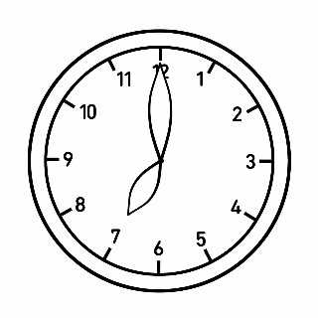 |  | 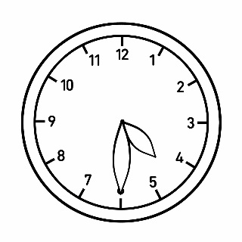
_________________________  _________________________  ______________ |  | _________________________  _________________________  ______________
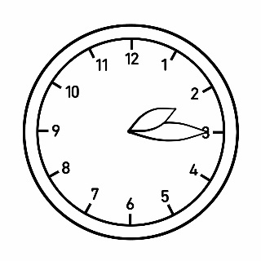 |  | 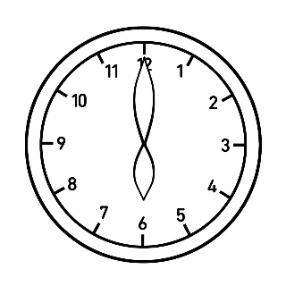
_________________________  _________________________  ______________ |  | _________________________  _________________________  ______________

GUM: Glasbena pravljica Rokavička učenje pesmice- DZ 22
MAT: DZ 35, 36
ŠPO: Preskakovanje kolebnice, prevali

Delovni listi:
POŠTEVANKE - VAJE Ime: ______________

1. Na mizi je 6 krožnikov, na vsakem je po 5 hrušk.
Koliko je vseh hrušk?
Nariši.

Seštevanje: ___________________________________________________________

Množenje: ________________________

Odgovor: __________________________________________________________________

2. Imaš 9 vrvic in na vsaki vrvici je 5 kroglic.
Koliko kroglic imaš?
Nariši.

________________________

Odgovor: __________________________________________________________________

3. Obkroži večkratnike števila 5.

10, 23, 14, 40, 39, 35, 25, 41, 49, 50, 15, 11, 27, 30, 29, 5, 45

4. Napiši.
Večkratniki števila 5: _______________________________________________

Večkratniki števila 10: ______________________________________________

5. Izpolni preglednico.

število | za 8 večje število | 8-krat večje število
4
5
2
10
1. Zapiši z množenjem.

10 + 10 + 10 + 10 = _____________

10 + 10 + 10 + 10 + 10 + 10 + 10 = ________________

2. Zapiši s seštevanjem.

7 ⋅ 10 = __________________________________________________________

5 ⋅ 10 = __________________________________________________________

3. Napiši večkratnike števila 10.

__________________________________________________________________________

4. Imaš 4 vrečke in v vsaki vrečki je 10 jabolk.
Koliko je vseh jabolk?
Nariši.

Seštevanje: ________________________________________________________

Množenje: ______________________

Odgovor: ___________________________________________________________________

5. Na mizi je 8 košaric, v vsaki je 10 kroglic.
Koliko je vseh kroglic?
Nariši.

_______________________

Odgovor: __________________________________________________________________

6. Napiši besedilno nalogo za račun 6 ⋅ 10 = ___ .

